Video: Hra o poslední židli
Hra o poslední židli

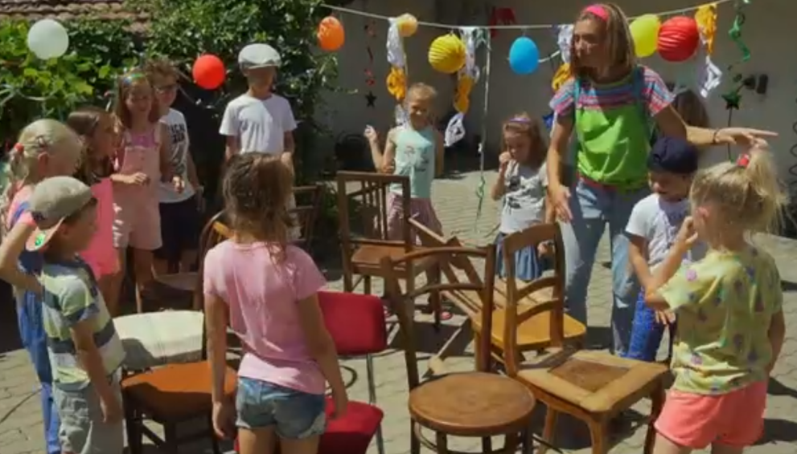
Přečti si návod na hru a doplň do textu vypadnutá slova: sedly, opěrátky, běží, vítězem,
Židle, vedoucí, hráčů, vypadne, písničku

__________ jsou seřazeny do kruhu s _____________ do středu kruhu.

Je jich o jednu méně, než kolik je počet ______________.

Ti jdou nebo ____________ vnějším kruhem kolem židlí.

Vedoucí hry pouští _____________, kterou nenadále přeruší.

To je pokynem pro děti, aby si rychle ______________.

Na koho židle nezbude, ______________ ze hry a s sebou si odnese i jednu z židlí z kruhu.

Pohyb dětí může _____________ hry usměrňovat.

Hra pak pokračuje. Končí s poslední židlí a _______________ hry.

Vysvětli, v čem se liší obrácená varianta hry od tradiční varianty. Nápověda zazněla ve videu.

________________________________________________________________

________________________________________________________________

________________________________________________________________

________________________________________________________________

________________________________________________________________

Napiš si seznam písniček, které by se tvým kamarádům při hře líbily. Pokud písničky znáš, doplň k nim svoje hodnocení.

________________________________________________________________

________________________________________________________________

________________________________________________________________

________________________________________________________________

________________________________________________________________

________________________________________________________________

________________________________________________________________

________________________________________________________________

________________________________________________________________

Autor: Andrea Tláskalová
Toto dílo je licencováno pod licencí Creative Commons [CC BY-NC 4.0]. Licenční podmínky navštivte na adrese [https://creativecommons.org/choose/?lang=cs].

